CODICE MORSE

1 Introduzione 3
1.1 Informazioni sul progetto 3
1.2 Abstract 3
1.3 Scopo 3
1.4 Analisi 4
1.4.1 Analisi del dominio 4
1.4.2 Analisi e specifica dei requisiti 4
1.4.3 Analisi dei costi 6
1.4.4 Pianificazione 7
1.4.5 Analisi dei mezzi 8
2 Progettazione 9
2.1 Design dell’architettura del sistema 9
2.2 Design database 9
2.2.1 Spiegazione database 9
2.3 Design delle interfacce 10
2.3.1 Design index 10
2.3.2 Design storico 11
2.4 Design schema elettrico 12
2.4.1 Demo 1 12
3 Implementazione 13
3.1 Creazione interfaccia web 13
3.1.1 Index.php 13
3.1.2 History.php 15
3.1.3 DataBackup.php 16
3.2 Struttura luci 19
3.3 Ricevitore codice Morse 19
3.4 Invio codice Morse 20
4 Test 25
4.1 Protocollo di test 25
4.2 Risultati test 27
4.3 Mancanze conosciute 28
5 Consuntivo 29
6 Conclusioni 30
6.1 Sviluppi futuri 30
6.2 Considerazioni personali 30
7 Bibliografia 30
7.1 Sitografia 30
8 Allegati 30

Introduzione

Informazioni sul progetto
Titolo del progetto: | Codice morse
Alunno: | Alessandro Gomes, Federico Agosta, Patrick Sartori, Davide Paradiso
Classe: | I3BB/I3AA
Data d’inizio: | 10.11.2017
Data di consegna: | 19.01.2018
Docente responsabile: | Massimo Sartori

Abstract
Our school needs a project to exhibit to Espoprofessioni so they commissioned to us the realization of a web page that translates a message to Morse code,
the coded string is sent to an Arduino that will pour water in a tube, a water drop will mean a dot and a longer stream of water will mean a line, the water
will be read by a second Arduino and the message formed by the water will be translated back to the original message, the final result will be displayed on an LCD display.
Our solution will use an html page that has an input tag that collects the original message, the message will be coded using JavaScript, we will be using php to write the message in a database,
we will be using two Arduino boards, one to send the message with water and one to translate the message back.

Scopo
Lo scopo principale di questo progetto è quello di prepararci per i progetti di fine scuola, per fare ciò ci viene richiesto di sviluppare un applicativo in cui si possa comunicare tramite codice morse. Per riuscire a sviluppare questo progetto dobbiamo utilizzare quanto appreso in questi tre anni di formazione. Lo scopo secondario di questo progetto è quello di poterlo mostrare ad Espoprofessioni di quest’anno.
Ci viene richiesto di creare un sistema di comunicazione tra una pagina web e una struttura comandata da due Arduini. Nella pagina web si dovrà inserire del testo che verrà codificata in codice Morse, il testo codificato verrà salvato in un database e, allo stesso tempo, mandato la codifica alla struttura. Il primo Arduino della struttura sarà quello che riceve il testo codificato e, in base a ciò che legge, fa aprire per qualche secondo l’elettrovalvola in modo tale da fare uscire la quantità d’acqua giusta (un punto equivale ad una goccia, una riga equivale ad una “corrente” d’acqua). Un sensore si occuperà di leggere le gocce e di mandare i dati ad un secondo Arduino che si occuperà di decodificare il testo codificato e di stamparlo su un display.

Analisi

Analisi del dominio
In rete esiste già qualcuno che ha fatto il nostro progetto però con una differenza e cioè che nel progetto già esistente usavano una tastiera direttamente collegata al primo Arduino, mentre a noi viene richiesto la creazione di una pagina web da cui verranno trasmesse le frasi/parole codificate all’Arduino e anche ad una banca dati esterna.
Riferimento: https://hackaday.io/project/10884-arduino-networking-using-morse-code-over-water

Analisi e specifica dei requisiti
ID: REQ-001
Nome | Realizzo un applicativo che possa comunicare in codice Morse
Priorità | 1
Versione | 1.0
Note
Sotto requisiti
001 | Deve essere presente una pagina web dove inserire la frase da trasmettere
002 | Deve essere presente una struttura di supporto all'impianto idroelettrico

ID: REQ-002
Nome | Realizzare un sito che permetta la codifica e la trasmissione del codice Morse
Priorità | 1
Versione | 1.0
Note
Sotto requisiti
001 | Il sito deve presentare una pagina con l’apposito campo per l’inserimento del testo
002 | Il sito deve presentare una pagina con l’apposito bottone per la trasmissione e la codifica del teso
003 | Il sito deve presentare una pagina con l’apposito campo per il testo codificato in Morse

ID: REQ-003
Nome | Realizzazione una seconda pagina web che rappresenterà lo storico del sito
Priorità | 2
Versione | 1.0
Note
Sotto requisiti
001 | Il sito deve presentare una pagina con un apposito campo che permetterà all’utente di ricercare una parola o una frase a sua scelta.
002 | Il sito deve presentare una pagina con al suo centro la lista di tutte le frasi o le parole inserite.

ID: REQ-004
Nome | Interfaccia grafica del sito
Priorità | 2
Versione | 1.0
Note
Sotto requisiti
001 | Il sito deve essere intuibile e facile da usare
002 | Il sito dovrà avere una “barra di navigazione” che permetterà all’utente la navigazione tra la pagina traduttore e la pagina storico

ID: REQ-005
Nome | Materiali richiesti per la realizzazione del progetto
Priorità | 1
Versione | 1.0
Note
Sotto requisiti
001 | 2 Arduini One per gestire tutti i vari componenti del progetto
002 | 1 elettrovalvola che permette il passaggio dell’acqua
003 | 1 tubo trasparente che permette la visualizzazione delle gocce d’acqua
004 | 1 ricevitore che legge le gocce che cadono all’interno del tubo
005 | 1 display che mostra il codice morse letto dal ricevitore
006 | Una struttura portante che sosterrà tutti i componenti

ID: REQ-006
Nome | Database
Priorità | 1
Versione | 1.0
Note
Sotto requisiti
001 | Ci deve essere un database esterno
002 | Si deve inserire tutte le frasi o le parole all’interno del database

Analisi dei costi

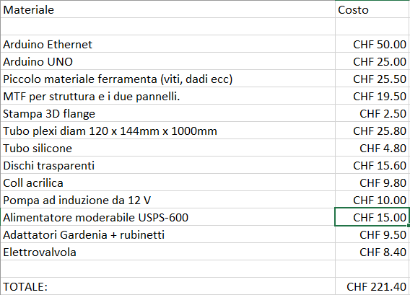

Pianificazione
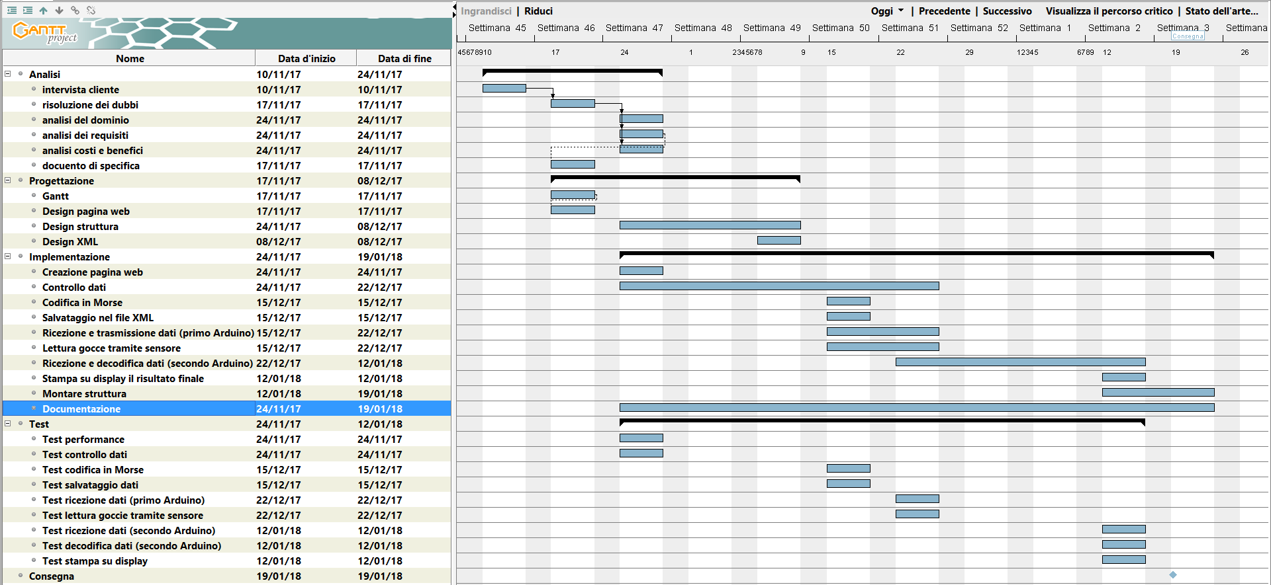

Analisi dei mezzi

Software
- GanttProject - 2.8.5: utilizzato per fare il gantt preventivo e il consuntivo.
- Boostrap – 4: utilizzato per realizzare tutto quello che riguarda la grafica del sito (pagina principale e quella dello storico).
- Arduino - 1.8.5: utilizzato per gestire l’elettrovalvola, gestire la lettura delle gocce e infine la decodifica e la stampa del testo non codificato.
- XAMPP - 7.0.26: utilizzato per gestire PHP e SQL.
- SketchUp – 2015: utilizzato per la creazione della struttura completa del progetto completa di struttura di supporto.
- Fritzing - 0.9.3b: utilizzato per la creazione del design dello schema elettrico dei due arduini.
- Microsoft Office - 2.016: utilizzato per la creazione della documentazione e della presentazione del progetto.
- HeidiSQL - 9.4: Utilizzato per la gestione del database.
- Atom - 1.23.1: utilizzato per la stesura del codice php.
- PhpStorm – 2017.2.4: utilizzato per la stesura del codice php.

Hardware

- Arduino Ethernet
- Arduino One
- 2 computer hp
- Computer lenovo
- Computer Asus
- Modelcraft flui pump
- Elettrovalvola

Progettazione

Design dell’architettura del sistema
Questo progetto è composto da un index.php che conterrà la parte grafica iniziale di questo progetto, questo index andrà a richiamare un file esterno. Questo file php andrà ad inviare i dati ricevuti dalla pagina principale ad un database esterno e in contemporanea ad una struttura gestita da due Arduini.

Design database
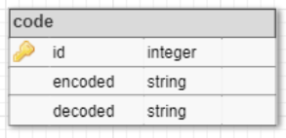

Spiegazione database
- Id: id della parola o della frase presente nel database.
- Encoder: la parola o la frase codificata in codice morse.
- Decoder: la parola o la frase decodificata.

Design delle interfacce

Design index
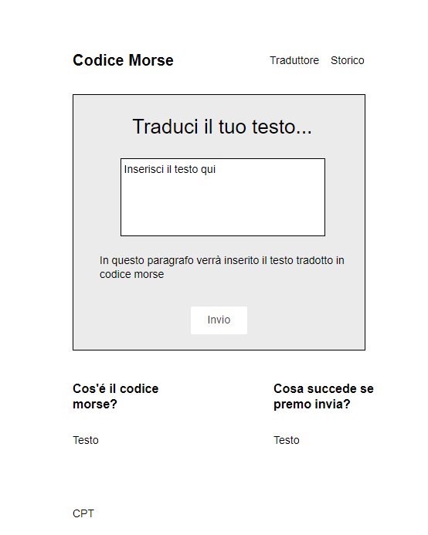

Design storico
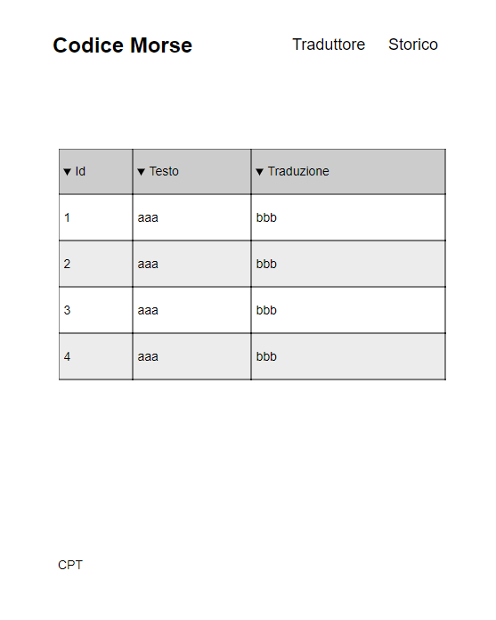

Design schema elettrico

Demo 1
Per implementare la funzione di ricezione abbiamo prima provato ad utilizzare un sistema a due Arduini che comunicano tra di loro tramite i bottoni:
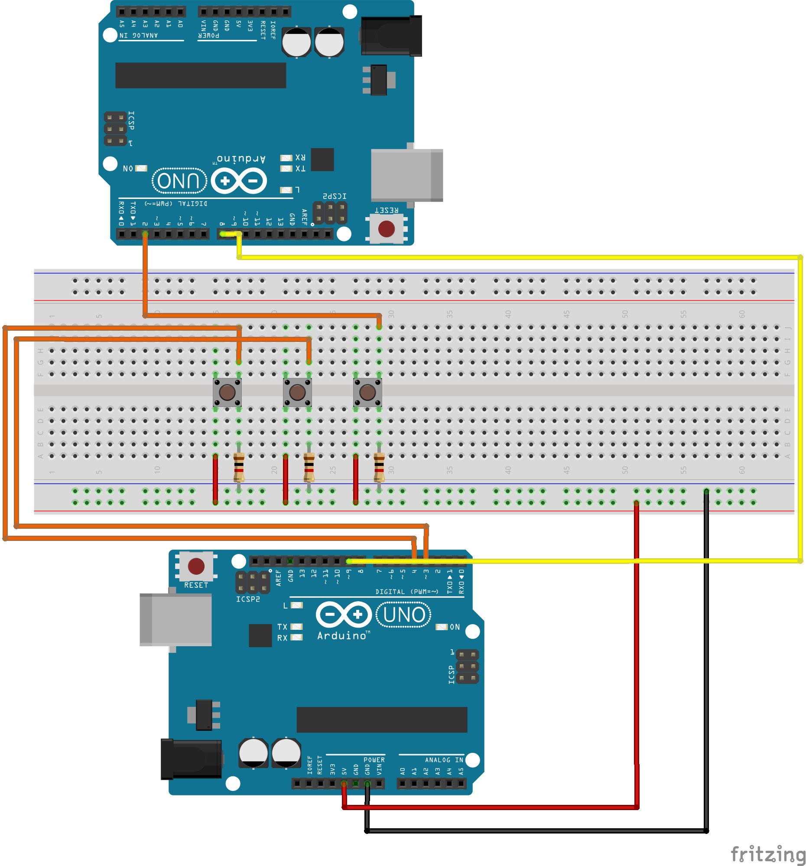
Ricevitore
Sender
Bottone che setta a 1 il prossimo elemento del codice
Bottone che setta a 0 il prossimo elemento del codice
Bottone che invia il codice
1 Schema demo ricevitore

Implementazione

Creazione interfaccia web
Come prima cosa ci siamo occupati di creare l’interfaccia del sito web basandoci sul design che abbiamo progettato in precedenza (pagina realizzata tramite il software Bootstrap).

Index.php

Form per l’invio dei dati
Tramite questo form presente nella pagina principale è possibile inviare i dati inseriti ad una seconda pagina php (action=”dataBackup.php”) tramite il metodo “post”.

<form class="form" action="dataBackup.php" method="post" onsubmit="disabledButton()">
<div class="form-group">
<textarea maxlength="100" onkeyup="controlInputTextarea()" class="form-control" name="inputTextarea" value="<?php if(isset($_POST['inputTextarea'])) echo $_POST['inputTextarea']; ?>" rows="3" placeholder="Inserisci il testo qui" required></textarea>
</div>
<button name="checkButton" type="submit" class="btn btn-lg btn-success" disabled >Invio</button>
</form>

Codifica in Morse
Tramite questo codice creato in javascript codifico in “live” il testo inserito dall’utente e lo mostro nella stessa pagina.

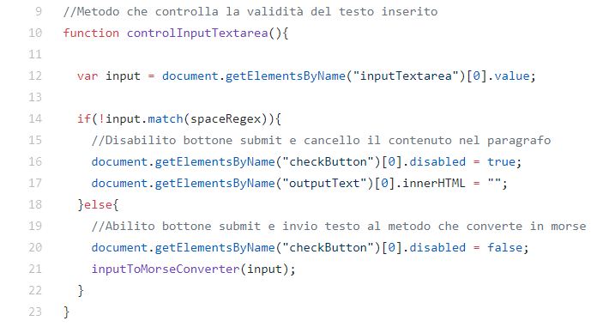
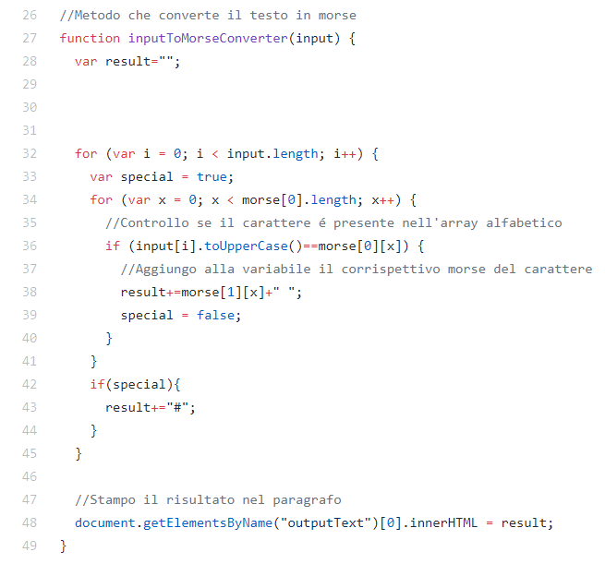

History.php
Tramite questo codice php presente nella pagina dello storico è possibile effettuare il collegamento con il database esterno ed una volta inseriti tutti dati al suo interno chiudo la connessione.
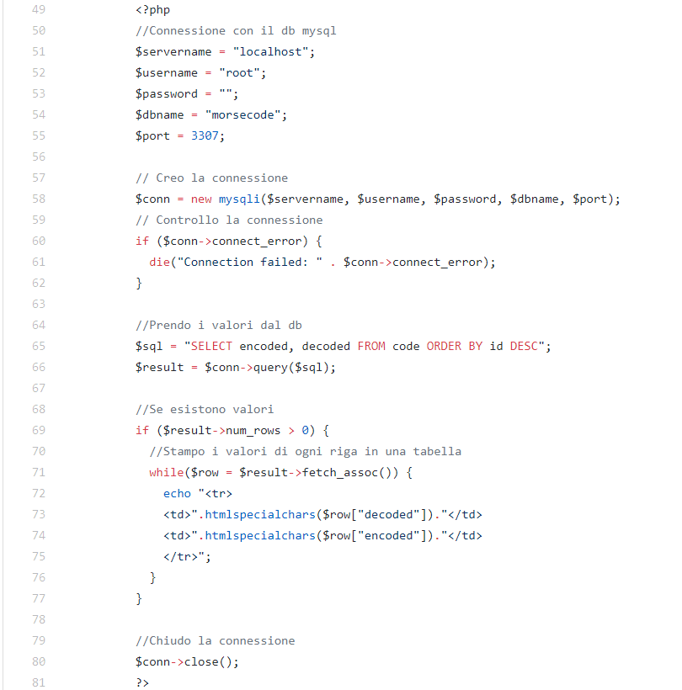

DataBackup.php
Tramite questa pagina php che riceve i dati dalla pagina web e li codifica e li manda al database.

Codifica
In questa parte mi occupo della codifica del testo ricevuto.
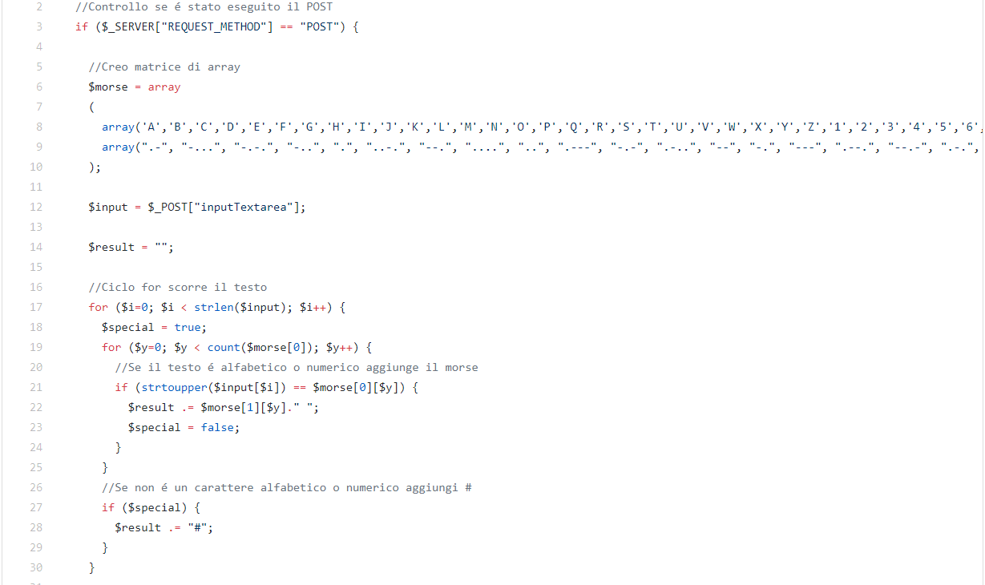

Collegamento e invio al database
Tramite questo codice mi collego al database e gli invio i dati.

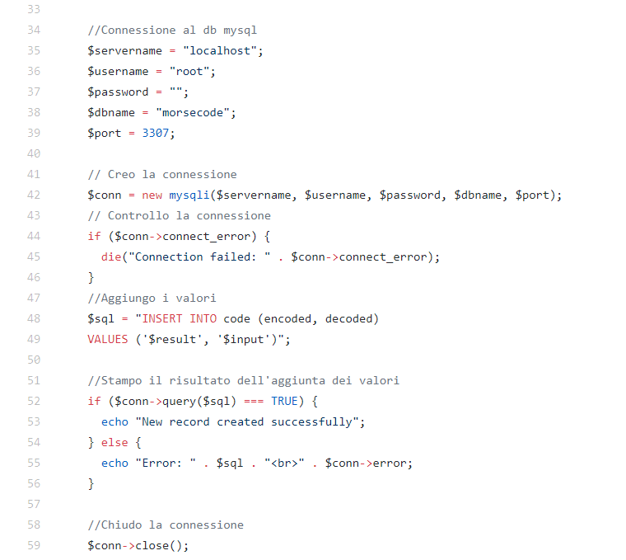

Invio dati
Tramite questa porzione di codice invio i dati dalla pagina php all’Arduino.
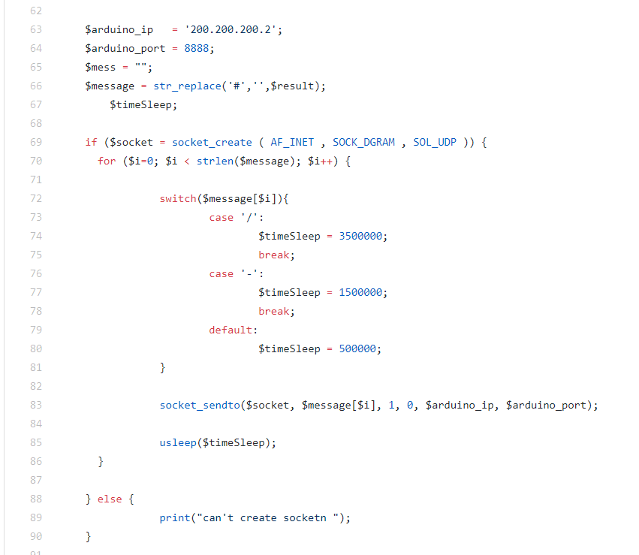

Struttura luci
Questa è la struttura che andrà ad illuminare il tubo in plexiglass in cui scorrerà delle gocce d’acqua luminose.
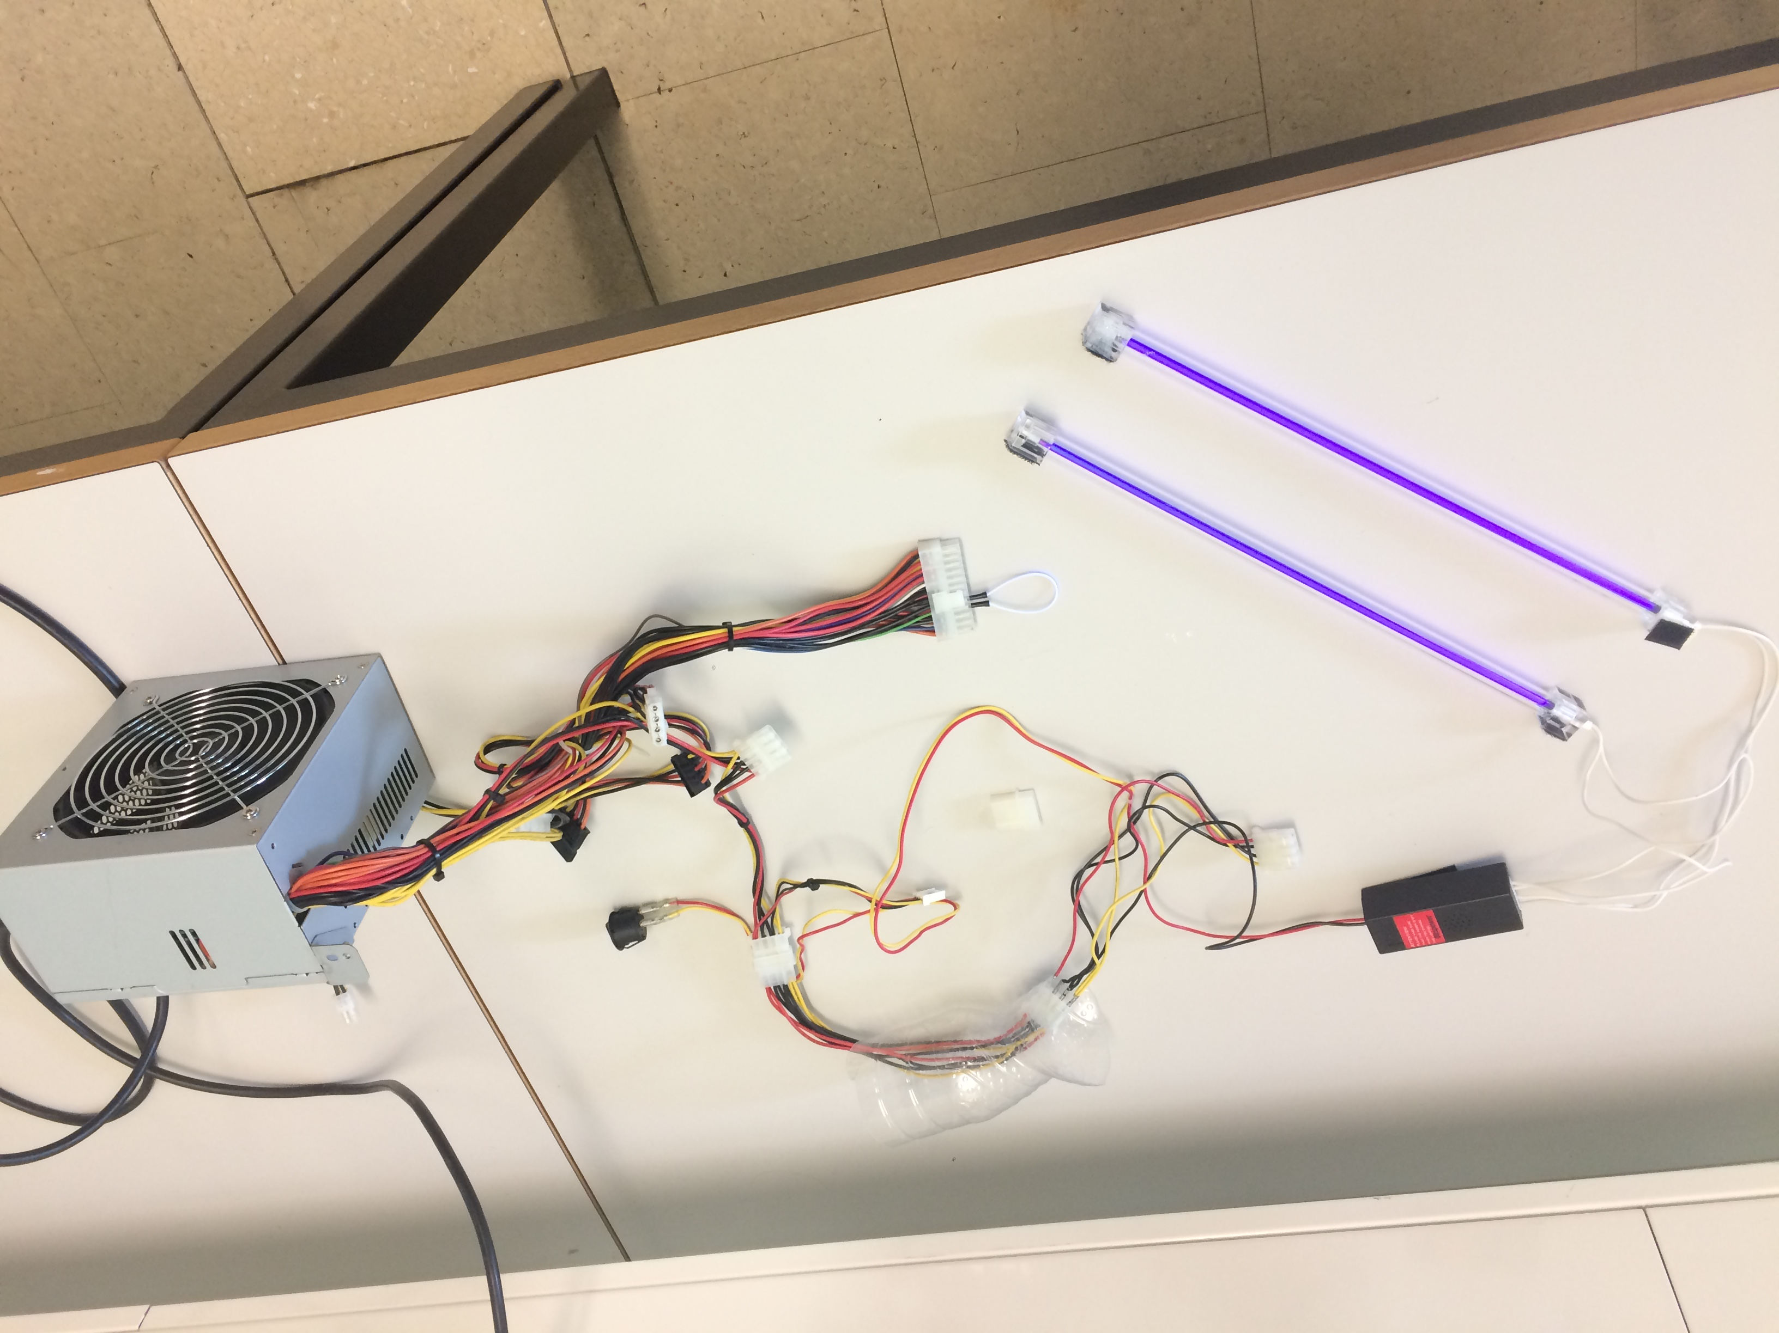

Ricevitore codice Morse
Il pin che riceve il messaggio

Abbiamo provato a realizzare questa soluzione utilizzando questo codice per il ricevitore:
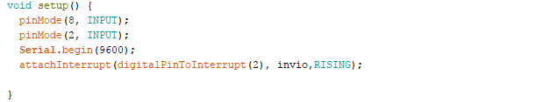
Il pin che riceve il segnale di interruzione dal bottone
Il codice che appena il bottone viene premuto mette in ascolto l’arduino ricevitore
2 Setup ricevitore

Questo è il codice per il setup dell’arduino ricevitore, la funzione dei metodi utilizzati:
- pinMode(): Serve a definire la funzione dei pin;
- Serial.begin(): serve a definire il rateo di dati al secondo per la comunicazione con il computer;
- attachInterrupt(): serve definire quando viene usato l’interrupt e che metodo viene invocato.

Abbiamo poi fatto un metodo di ascolto che viene invocato tramite l’interrupt:
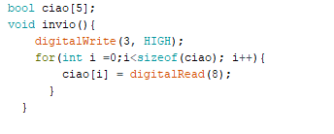
Array che conterrà il codice morse
Il for mette in ogni spazio dell’array il valore (true o false) del codice passato
3 Metodo di ricezione

In questa parte di codice abbiamo usato questi metodi:
- sizeof(): il metodo ritorna la lunghezza dell’array;
- digitalRead(): legge l’entrata sul pin in digitale.

Nel metodo loop abbiamo scritto questo:
Il for fa passare tutti i valori dell’array
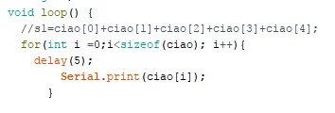
Stampa il valore dell’array
In questa parte del codice abbaiamo usato questi metodi:
- delay(): mette in pausa l’esecuzione del codice;
- Serial.print(): stampa il valore passato nel Serial Monitor.

Invio codice Morse
Il codice seguente é una simulazione della lettura del codice morse che dovrebbe essere letto dal ricevitore a infrarossi.
La lettura é stata simulata da due pulsanti che settavano i dot e i dash del codice e il terzo pulsante inviava il codice all'arduino che doveva tradurre il codice morse in lettere.
Il setting dei dot e dei dash é stato fatto con due attachInterrupt su due pulsanti che inseriscono nell'array del codice un valore booleano in base se deve essere scritto un dot o un dash.
Il dot nell'array viene memorizzato come un valore true, mentre il dash viene memorizzato come un valore false.

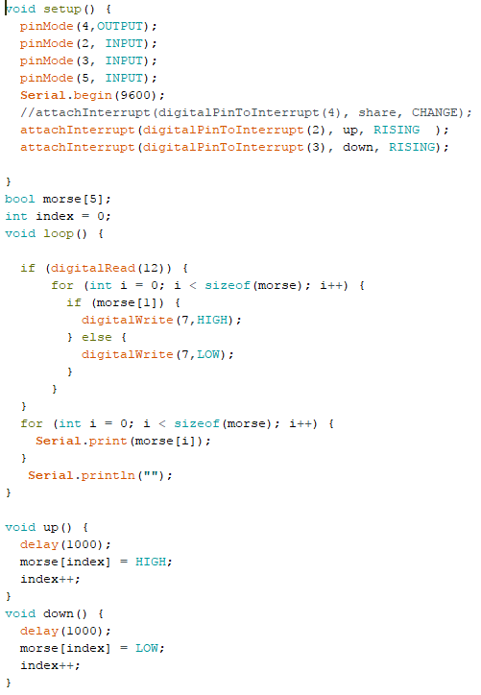
Metodo che viene invocato quando viene premuto il pulsante per settare un dot imposta un valore booleano true nell'array del codice morse
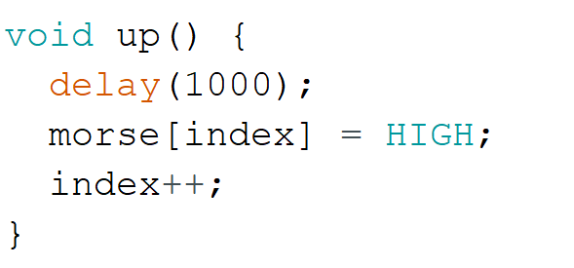
Metodo che viene invocato quando viene premuto il pulsante per settare un dash imposta un valore booleano true nell'array del codice morse

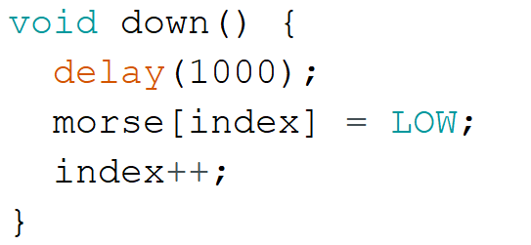
Il codice seguente simula il ricevimento di un codice morse che dovrebbe essere letto dal ricevitore a infrarossi, lo analizza e a ogni carattere che ha ricevuto in base se é un dot o un dash fa accendere un led per un determinato tempo così da visualizzare il codice morse che si sta andando ad analizzare.
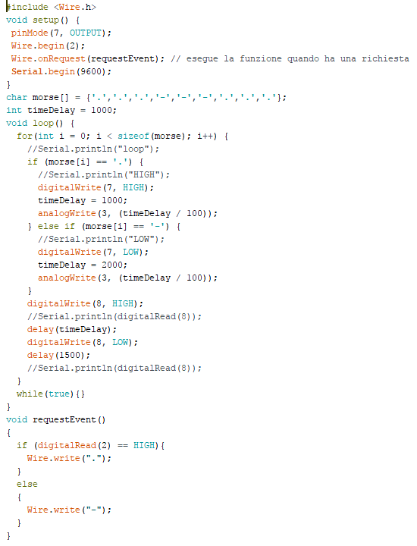

Questo metodo viene invocato quando l'arduino Master fa una richesta se il carattere appena analizzato é un dot manda un segnale HIGH all'arduino master, se invece il carattere appena inviato é un dash manda un segnale LOW.
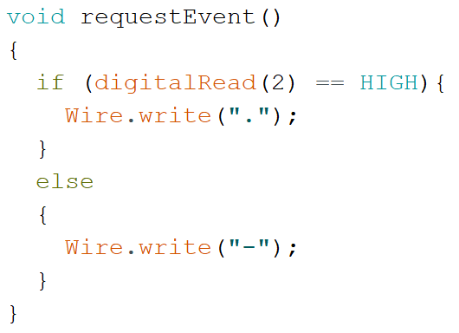
Il codice seguente é il codice applicato all'arduino Master della simulazione della lettura del codice morse.
L'arduino Master continua a richiedere all'arduino Slave il carattere analizzato sul canale 2, lo memorizza e lo stampa a terminale.
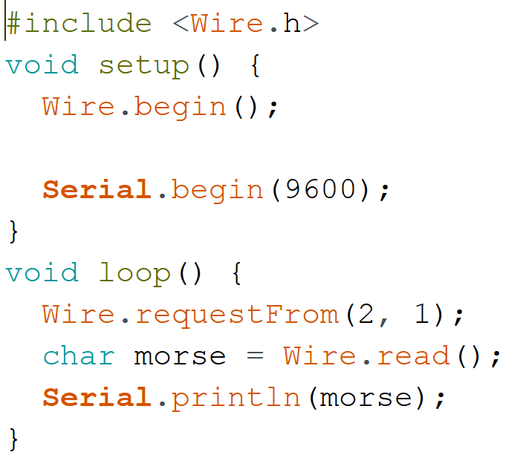

Test

Protocollo di test

Test Case:  Riferimento: | TC-001  REQ-001 | Nome: | Realizzo un applicativo che possa comunicare in codice Morse
Descrizione: | Viene controllato che il sito offre delle pagine pubbliche per inviare delle frasi codificate in codice Morse ad una struttura comandata da due Arduini ma anche l’immagazzinamento delle frasi codificate all’interno di un database.
Prerequisiti: | Bisogna avere accesso ad un software in cui é presente Apache con PHP e MySQL (es.: XAMPP).
Procedura: | - Accedere alla pagina in locale tramite il percorso localhost/index.php avente XAMPP accesso e vedere se la pagina è accessibile.  - Testare la pagina index.php scrivendo la frase desiderata senza cliccare il bottone invia.  - Testare la pagina index.php scrivendo la frase desiderata cliccando il bottone invia.  - Testare la pagina di history.php che sia accessibile tramite l’index principale e al suo interno siano presenti tutte le frasi inserite in precedenza codificate e non.
Risultati attesi: | - La pagina sia raggiungibile tramite il percorso inserito in precedenza.  - Scrivendo solo il testo senza premere il bottone mi aspetto che sotto il riquadro del testo appaia la codifica del testo soprastante.  - Premendo il bottone invia non ricevo nessun tipo di errore.  - Siano presenti tutte le frasi inserite e anche le rispettive codifiche.

Test Case:  Riferimento: | TC-002  REQ-002 | Nome: | Realizzare un sito che permetta la codifica e la trasmissione del codice Morse
Descrizione: | Realizzare delle pagine che permettano di codificare e di visualizzare tutti i testi codificati e non codificati
Prerequisiti: | Bisogna avere XAMPP con Apache e MySQL attivi, index.php.
Procedura: | - Accedendo alla pagina localhost/index.php deve essere possibile inserire del testo nell’apposito spazio.  - Sotto lo spazio per l’inserimento del testo sarà presente lo spazio per la codifica.  - Deve essere possibile cliccare il bottone invia senza problemi.
Risultati attesi: | - Una volta cliccato all’interno dell’apposito riquadro l’utente può scrivere tranquillamente senza alcun tipo di errore.  - Appena l’utente scrive una lettera, sotto il riquadro per il testo apparirà la codifica di quella determinata lettera.  - Una volta cliccato il bottone la pagina viene richiamata in modo tale che si svuoti.

Test Case:  Riferimento: | TC-003  REQ-003 | Nome: | Realizzazione una seconda pagina web che rappresenterà lo storico del sito
Descrizione: | Realizzare una pagina che permetta la visualizzazione ordinata di tutte le frasi inserite nel corso del tempo con le loro rispettive codifiche.
Prerequisiti: | Bisogna avere XAMPP con Apache e MySQL attivi, index.php.
Procedura: | - Tramite la pagina index.php deve essere possibile accedere allo storico (history.php).  - Il sito permette la visualizzazione dello storico della pagina principale.
Risultati attesi: | - Dalla pagina index.php cliccando sulla voce Storico deve visualizzare la pagina history.php.  - Al centro della pagina è presente la visualizzazione tramite tabella di tutti i testi e le rispettive codifiche inserite nella pagina principale.

Test Case:  Riferimento: | TC-004  REQ-004 | Nome: | Interfaccia grafica del sito
Descrizione: | La grafica del sito deve rispettare lo scopo del progetto e oltretutto deve essere di facile intuizione per l’utente.
Prerequisiti: | Avere XAMPP attivo
Procedura: | - Eseguire l’accesso al sito.  - Visualizzare il campo d’input per il testo, il campo per la codifica e il bottone invia. In più l’accesso alla pagina dello storico.
Risultati attesi: | Ci si aspetta che l’utente riesca a muoversi facilmente all’interno del sito.

Test Case:  Riferimento: | TC-005  REQ-006 | Nome: | Database
Descrizione: | Nel database esterno saranno presenti tutte le frasi scritte nella pagina principale.
Prerequisiti: | Avere XAMPP con Apache e MySQL attivi, HeidiSQL, index.php e dataBackup.php.
Procedura: | - Accesso tramite HeidiSQL al database.  - Visualizzazione di tutti i dati mandati dalla pagina principale.
Risultati attesi: | - Immettendo le credenziali di accesso al database si accede senza problemi al DB così da poter visualizzare la tabella dei dati.  - Visualizzazione della tabella con tutti i dati mandati dalla pagina principale ogni volta che si premeva il tasto invia.

Risultati test
Test case | Nr. passaggio | Risultato
TC-001 | 1 | La pagina è raggiungibile tramite il percorso.
TC-001 | 2 | La codifica appare correttamente
TC-001 | 3 | Cliccando il bottone non appaiono errori.
TC-001 | 4 | All’interno dello storico sono presenti tutte le frasi inserite nella pagina principale.
TC-002 | 1 | L’utente riesce a scrivere senza problemi.
TC-002 | 2 | La codifica appare correttamente nell’apposito spazio.
TC-002 | 3 | La pagina si resetta correttamente.
TC-003 | 1 | Lo storico è accessibile correttamente.
TC-003 | 2 | All’interno della tabella nello storico sono presenti tutti i testi con la codifica.
TC-004 | 1 | Accesso al sito eseguito senza errori.
TC-004 | 2 | Facile utilizzo della pagina web da parte dell’utente.
TC-005 | 1 | Tramite le credenziali di accesso si effettua l’accesso senza problemi al DB.
TC-005 | 2 | All’interno del DB sono presenti tutti i dati.

Mancanze conosciute

La prima mancanza conosciuta del nostro progetto è quella riguardante l’acqua rilasciata dall’elettrovalvola, noi non siamo riusciti ad implementare questa parte del progetto principalmente per via delle tempistiche, in principio abbiamo riscontrato dei problemi nella lettura delle gocce e per non perdere troppo tempo abbiamo implementato una demo tramite dei led.
La seconda mancanza che abbiamo riscontrato è la parte che riguarda la scritta sul display da parte del secondo Arduino e non siamo riusciti ad implementare questa parte del progetto perché abbiamo, come citato in precedenza, riscontrato molti problemi sia del led che rappresentava le gocce ma anche la ricezione dei dati del primo Arduino dalla pagina php.

Consuntivo

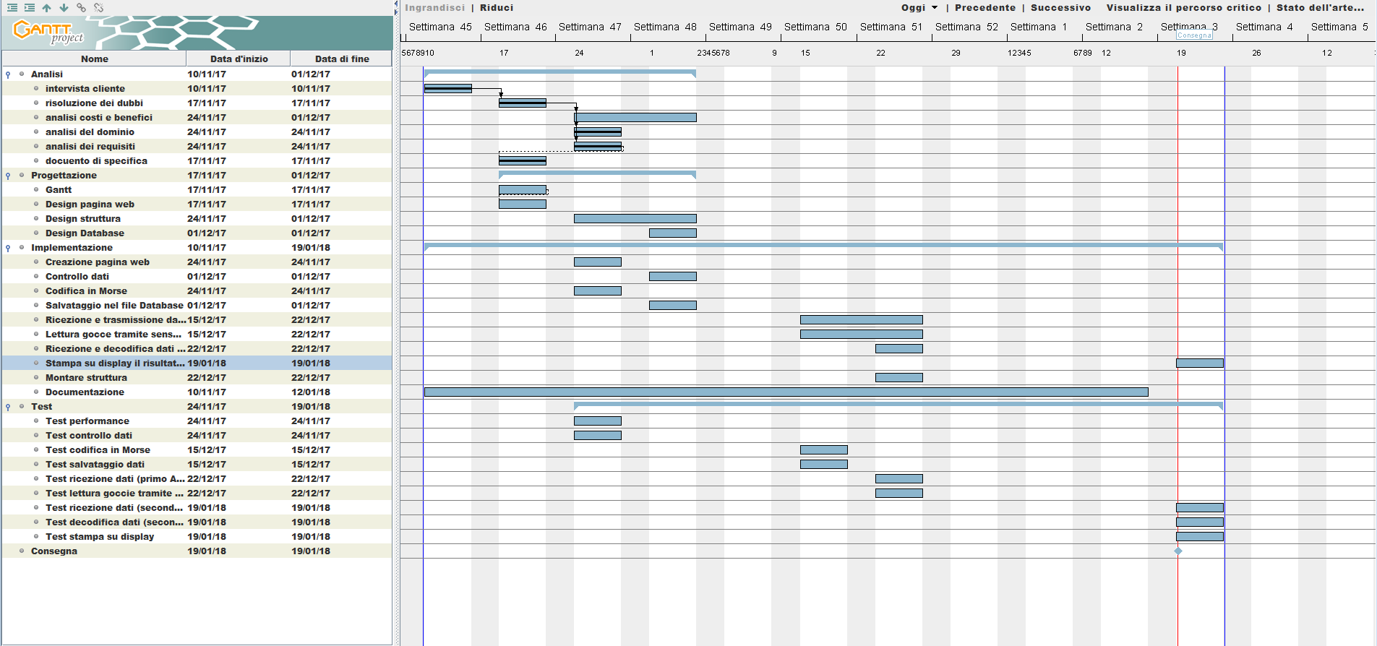

Commento consuntivo
Abbiamo avuto difficoltà con la ricezione dei dati, questo ci ha rallentato di molto il progetto e per questo la stampa dei dati sul display è stata posticipata.
I test sono stati rallentati dal fatto che non siamo riusciti a fare buona parte dell’implementazione.

Conclusioni
Il nostro progetto ha un’interfaccia web funzionante, presenta uno storico delle traduzioni e riusciamo a trasferire i dati da php ad Arduino, riusciamo quindi a inviare la stringa codificata ma non riusciamo a decodificare il messaggio sul secondo Arduino.

Sviluppi futuri
Prima di tutto dovremmo finire di fare la decodifica di un messaggio sul secondo Arduino, poi dovremmo montare l’intera struttura.
In futuro dovremmo poi riuscire a leggere la stringa codificata tramite le gocce d’acqua, dovremmo usare però qualcosa di diverso dall’infrarossi per leggere le gocce, perché il segnale dell’infrarossi rimbalza e quindi riesce ad arrivare al sensore.
Infine dovremmo anche scrivere il messaggio decodificato su un display LCD.

Considerazioni personali
Per noi è stata una nuova esperienza lavorare in un gruppo con persone che conosciamo poco, è stato anche però facile coordinarsi nel gruppo perché durante la prima lezione ci siamo detti i nostri punti forti e deboli.
A nostro parere è stata una bella esperienza lavorare in gruppo perché ci ha fatto capire un po’ di più l’importanza della collaborazione e anche ci ha permesso di capire come si lavorerà in una ditta.

Bibliografia

Sitografia
- https://stackoverflow.com/, Stack OverFlow, da 24.11.2017 al 19.01.2018.
- http://www.w3schools.com/, W3Schools, da 24.11.2017 al 19.01.2018.
- http://php.net/, PHP, da 24.11.2017 al 19.01.2018.
- https://www.arduino.cc/, Arduino, da 24.11.2017 al 19.01.2018.
- http://www.danielealberti.it/, Arduino ’s blog, da 24.11.2017 al 19.01.2018.
- https://getbootstrap.com/, Bootstrap, da 24.11.2017 al 19.01.2018.

Allegati
Elenco degli allegati, esempio:
- Diari di lavoro
- Codici sorgente
- Mandato

